CASCOS BLANCOS + 20 y la RRD

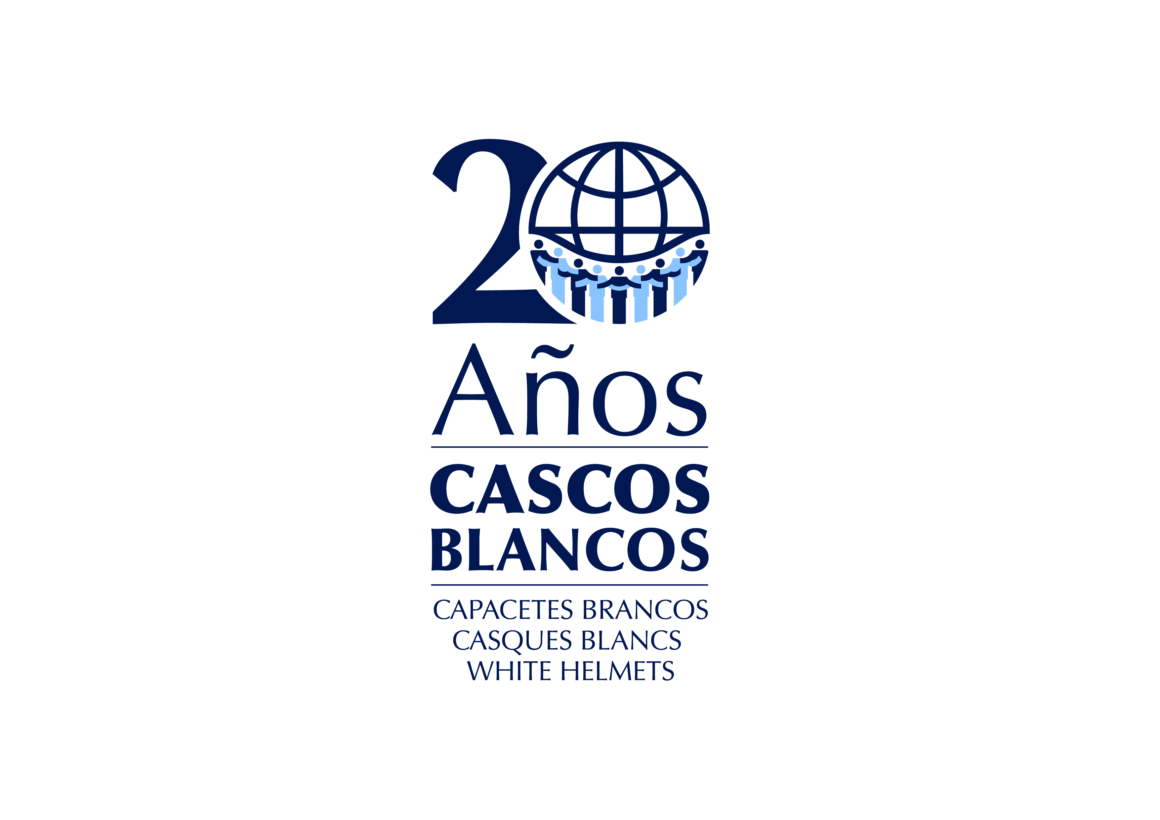

Por: Embajador GABRIEL IVE, Presidente de la Comisión Cascos Blancos Argentina

BUENOS AIRES, Argentina, marzo de 2014 –

La Iniciativa Cascos Blancos (ICB) celebra sus 20 años desde que la Asamblea General de las Naciones Unidas la avaló en 1994 (Resolución A/49/139B), conforme la propuesta formulada por la Argentina para asistir en los Desastres, en la atención humanitaria de las emergencias complejas, y en la lucha contra el hambre y la pobreza, con la participación de Voluntarios pre-entrenados y seleccionados como herramienta útil en el marco de las Naciones Unidas.

Esta ICB, en su desarrollo, implementó distintos mecanismos para asistir a las comunidades en necesidad, siempre respetando los principios de independencia, neutralidad, imparcialidad, no intromisión en los asuntos internos de los países y respeto de la coordinación tanto por el país afectado como por la efectuada por los organismos autorizados a tal efecto.

La tarea que en aquellos tiempos se focalizaba en la asistencia, posteriormente fue delineada en pos a la reducción del riesgo de desastres y es así que Cascos Blancos participó activamente en la Conferencia Mundial para la Reducción de los Desastres del año 2005 en Japón, que culminó aprobando el Marco de Acción de Hyogo.

En la Argentina y en la región, Cascos Blancos se mostró como un entusiasta apoyo al cumplimiento del MAH, lo que demostró asumiendo en el período 2007-2009 la presidencia del Grupo de Apoyo a la Estrategia Internacional para la Reducción de los Desastres de las Naciones Unidas, a lo que sumó una intensa participación en la Campaña “Desarrollando Ciudades Resilientes” desde su lanzamiento en Bonn, Alemania (2010), que se tradujo además en apoyo financiero y de expertos para la campaña en el área de Latinoamérica y el Caribe, además de en la propia Argentina.

Pero, además, Cascos Blancos -en cuanto parte del Ministerio de Relaciones Exteriores y Culto- coordina la Plataforma Nacional Argentina para la Reducción del Riesgo de Desastres (RRD) que funciona desde el año 2007, realizando un mínimo de dos reuniones plenarias anuales, con la participación de organismos públicos (nacionales, provinciales, municipales), instituciones académicas, organizaciones no gubernamentales, sector privado, superando los 110 representantes.

También cumplimenta regularmente el Monitoreo del Progreso en la Implementación del Marco de Acción de Hyogo, presentando los Informes correspondientes a los períodos bianuales actualizados tanto para las reuniones regionales como globales.

En ese sentido, la ICB en sus 20 años puede demostrar su permanente apoyo al sistema multilateral y en especial a la EIRD, con compromisos políticos, apoyos y facilitaciones, recursos financieros y la contribución de sus expertos para todas aquellas campañas y emprendimientos que sirvan a la Reducción del Riesgo de Desastres.

El modelo de trabajo, puede ser replicado y/o tomado como referencia por los países de la región, ya que CASCOS BLANCOS:

NO REEMPLAZA estructuras formales preexistentes
INCORPORA voluntarios, técnicos, profesionales, experiencias y organizaciones locales
ARTICULA herramientas
FACILITA la participación de Países en Desarrollo.

La propuesta “CASCOS BLANCOS + 20 y la RRD” se presentará:

- Jueves 29 de mayo del 2014 de las 16:40 a las 17:00 hrs.

En el espacio especialmente habilitado para el IGNITE stage del Hotel Hilton Colón, en Guayaquil, Ecuador, en el marco de la IV Sesión de la Plataforma Regional para la Reducción del Riesgo de Desastres de las Américas (PR14).

Ésta y todas las presentaciones del IGNITE stage, serán transmitidas en video por Internet (web streaming) a través del sitio web de la PR14, en donde desde ahora puede consultar la agenda completa del IGNITE stage y todos los detalles concernientes a la PR14.

Al finalizar la PR14, todos los videos estarán disponibles también en el Canal de YouTube de UNISDR – Las Américas

Enlaces relacionados
Sitio web PR14
Sitio web UNISDR – Las Américas
Canal de YouTube UNISDR – Las Américas

